# 修改记录

|  |  |  |
| --- | --- | --- |
| 修改时间 | 修改内容 | 修改人 |
| 2021.3.8 | 创建文档 | 崔童飞 |
|  |  |  |

# 系统定位

社交的基础

# 系统概述

1. 添加好友为双向添加，申请经过玩家同意后添加成功。
2. 好友数量上限30。
3. 删除时不需要对方确认，删除后双方都无法看到对方。如AB互为好友，A将B删除后，A的好友列表中没有B，B的好友列表也没有A。打开界面时刷新数据
4. 可访问其他好友场景，魄罗随机带回行动点，从每个好友每日最多获得1个。每天UTC 0点重置
5. 可以和好友私聊。

# 系统说明

## 解锁等级：

8级

## 入口位置：

UI。未解锁时不展示

## 提示：

* 1. 收到好友申请时，申请页签有数字提示
  2. 收到好友申请时，好友入口UI有数字提示
  3. 处理申请后，提示消失

## 访问展示信息：

* 1. 其他玩家名称、头像、等级。优先展示合成场景
  2. 合成场景
     + - 1. 已解锁地块及物品
         2. 展示战斗力最强的20个生物，在场景中随机游荡
         3. 展示魄罗及当前使用皮肤
         4. 不展示战利品球
         5. 玩家无法和合成场景中的物品进行互动，点击无效果。访问期间，该玩家数据不再更新
  3. 战斗场景
     + - 1. 隐藏陷阱和警报器
         2. 隐藏未修复的废墟
         3. 点击可查看防守建筑等级和防守范围

## 搜索好友

* + - 1. 精准搜索，只显示完全匹配的结果，无上限
      2. 搜索优先级：
         1. 从当前在线玩家中搜索
         2. 从7天内活跃过的玩家中搜索
      3. 搜索输入好友名称时，禁止输入非法字符
      4. 记录玩家输入的信息，切换页签/点击搜索不清除；关闭界面再次打开时清除
      5. 输入字符长短不限制。绑定第三方的玩家名称会比较长
      6. 根据搜索时间长短，看是否需要增加搜索动画

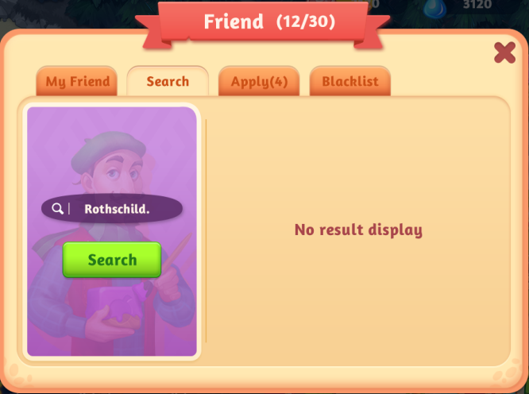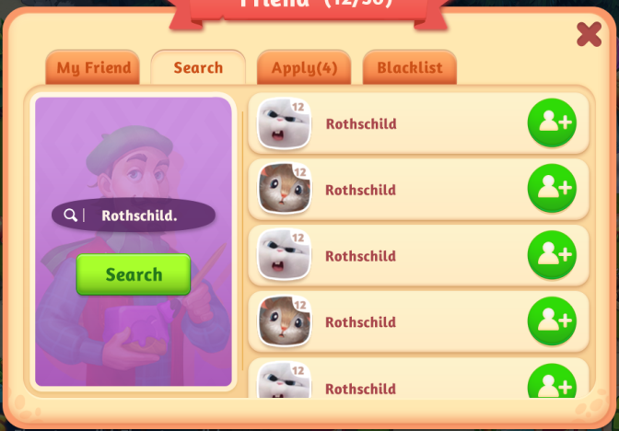

## 好友申请

* 1. 好友申请依照申请时间由近到远排序，数据保存7天/50条
  2. 对方即使选择拒绝添加好友，我同意对方好友申请时也能成功加为好友
  3. 可以选择拒绝添加好友，选择后，不再收到好友申请请求
  4. 界面刷新时机：
     + - 1. 打开界面时
         2. 收到好友申请时

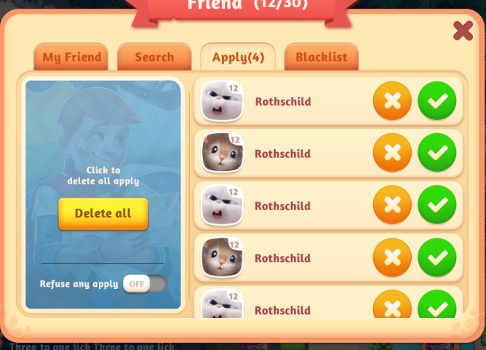

## 我的好友

* 1. 无好友时界面显示暂无好友提示
  2. 有好友时显示好友信息：头像、等级、名称、在线状态、高级月卡标识、奖杯数
  3. 私聊按钮、访问按钮
  4. 排序：按照离线时间 > 好友等级 进行排序。离线时间越短，排序越靠前。在线相当于离线时间为
  5. 界面刷新时机：
     + - 1. 打开界面时
         2. 删除好友时
         3. 同意好友申请添加好友时

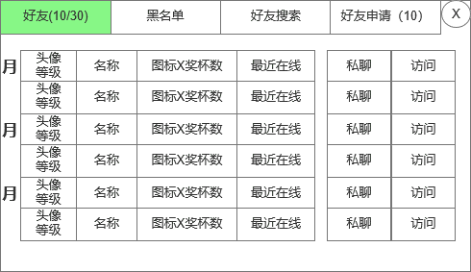

## 黑名单

* 1. 黑名单由客户端记录，玩家将无法收到黑名单内用户的聊天消息。仅屏蔽世界聊天、地区聊天、公会聊天
  2. 黑名单保存数量上限：100条。
  3. 黑名单记录信息：玩家头像、等级、名称、加入黑名单的时间（年-月-日）。 记录该玩家被加入黑名单当时的信息，之后不再更新
  4. 排序：黑名单玩家被加入黑名单的时机

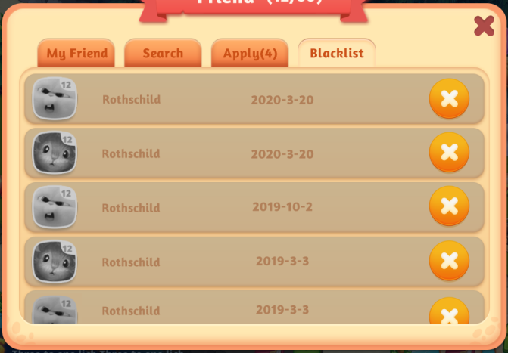

## 打开界面

* 1. 默认打开我的好友界面
  2. 有好友申请时打开好友申请界面

# 玩家操作逻辑

## 查看我的好友

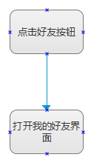

## 查看好友更多信息

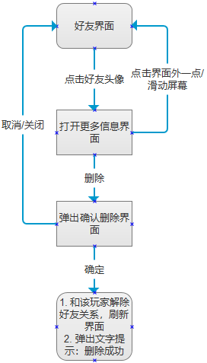

## 删除好友



## 私聊好友

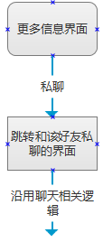

## 搜索并添加好友

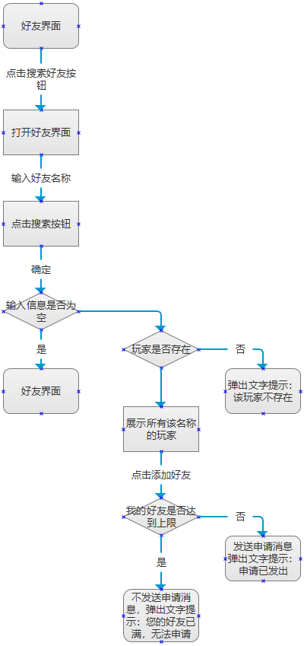

* 1. 添加同一玩家，该玩家只记录一条申请消息，申请时间为最近一次申请的时间
  2. 申请后，申请按钮变为已申请状态，点击无效
  3. 发送好友申请时，由客户端判断发起申请的玩家好友是否达到上限。达到上限时无法发出申请并弹出文字提示

## 同意好友申请

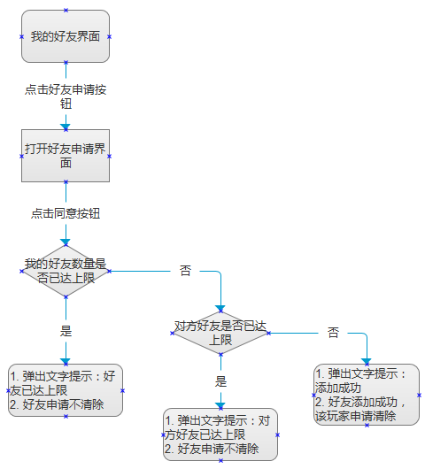

## 拒绝好友申请/删除所有好友申请

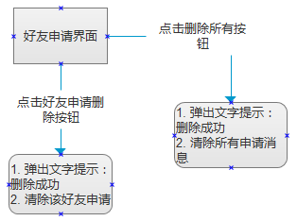

**注：**选中拒绝添加好友，无法收到任何玩家的好友请求。

## 移出黑名单用户

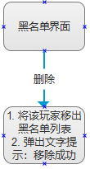

## 访问

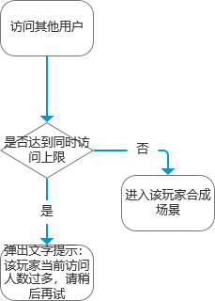

# 界面示意

## 我的好友界面



1. 好友标题
2. 黑名单按钮
3. 好友搜索按钮
4. 好友申请按钮
5. 无好友提示
6. 好友头像、等级、名称、在线状态、访问按钮、私聊按钮
7. 关闭按钮

## 确认删除界面

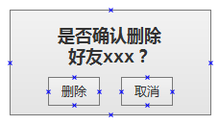

提示文本

删除

取消

## 搜索好友界面

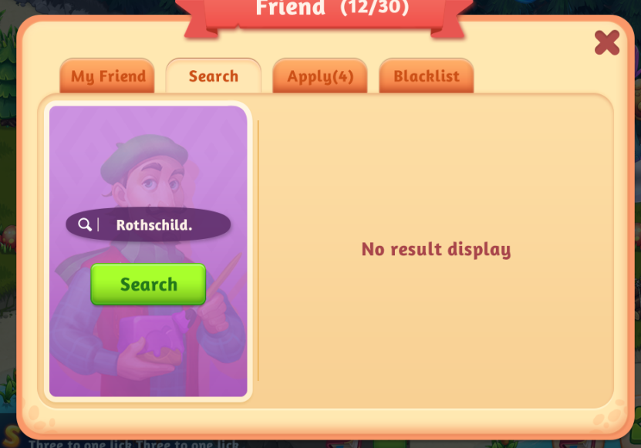 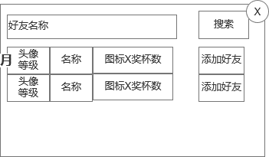

1. 搜索栏、提示文本
2. 搜索按钮
3. 无结果提示文本
4. 玩家头像、等级、名称、添加好友按钮（该玩家头像点击无效）
5. 关闭按钮

## 好友申请界面

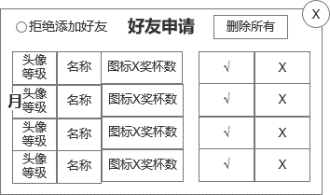

1. 好友申请页签、好友申请数量
2. 玩家头像、等级、名称
3. 同意、拒绝按钮
4. 删除所有按钮
5. 拒绝添加好友开关
6. 关闭按钮

## 黑名单

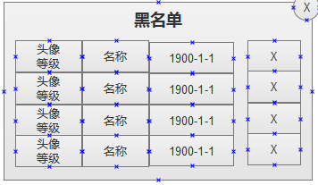

1. 黑名单页签
2. 玩家头像、等级、名称、加入黑名单时间、删除按钮
3. 关闭按钮